Drucklufttrocknung
Effiziente Leistungsriesen
Zusätzlich zu der innovativen Latentwärmespeichertechnik, dem zukunftssicheren Einsatz des Kältemittels R-513A und dem relativ geringen Platzbedarf, punkten die leistungsstarken Kältetrockner der Serie Secotec TG mit einer neuen Ablufttechnik. Das macht sie zu den wirtschaftlichen Spitzenleistern in der Druckluftaufbereitung.
Mit einem Volumenströmen von bis zu 98 m³/min für die Großindustrie gemacht, sorgen die kompakten Riesen auch bei härtesten Bedingungen für stabile Drucktaupunkte – bei gleichzeitig maximaler Zuverlässigkeit und minimalen Lebenszykluskosten.
Die neuen Trockner haben einen frequenzgeregelten Radiallüfter, der so intelligent eingebaut ist, dass der Trockner direkt an den generellen Abluftkanal für Kompressoren angeschlossen werden kann. Ein durch einen ungünstigen Aufstellort verursachter Wärmestau im Inneren des Trockners und damit verbunden ein erhöhter Energiebedarf gehören damit der Vergangenheit an. Dank einer optimierten Komponentenanordnung sind die Trockner kleiner als zuvor. Betreiber haben so deutlich geringere Betriebskosten und weniger Platzbedarf.

Abdruck frei, Beleg wäre schön
Bilder:
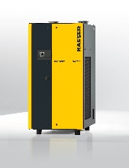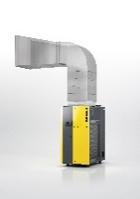
Dank eines neuen frequenzgeregelten Radiallüfters kann der Kältetrockner Secotec TG direkt an den Abluftkanal angeschlossen werden.

